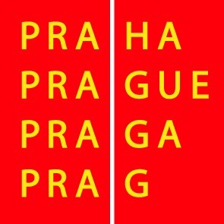

Výbor pro kulturu a volný čas ZHMP

Pozvánka

26. 4. 2007

Vážená paní, vážený pane,

svolávám zasedání výboru pro kulturu a volný čas ZHMP na 9. 5. 2007 od 14.00 hod. do zasedací místnosti č. 349, 3. patro, Mariánské nám. 2, Praha 1.

Program :

14.00 - 14.05 1. Kontrola zápisu ze 6. a 7. zasedání

14.05 – 14.30 2. Návrh na přijetí partnerství hl.m.Prahy při pořádání dalších akcí v oblasti kultury a volného času

14.30 – 15.00 3. Návrh na stanovení prioritních projektů pro přijetí partnerství hl.m.Prahy při pořádání dalších akcí v oblasti kultury a volného času

15.00 – 15.20 4. Kulturní prezentace hl.m.Prahy v zahraničí

15.20 – 15.35 5. Výstavní prostory v objektech hl.m.Prahy – návrh nepeněžního grantového systému

15.35 – 15.40 6. Projekt Potápěč

15.40 – 16.00 7. Různé

Přizvat

K bodu 4
Mgr.F.Cipra, ředitele OZV MHMP

Bc. Ondřej Pecha
předseda výboru pro kulturu a volný čas ZHMP

